営業ＨＰ記事

作成者 | 和田 | 作成日
担当項目 | 税金 | 掲載予定日

記事タイトル
あなたの土地は健康？

記事内容
加和太建設営業の和田です。
今回も語らせていただきます。
さて、本日は「土地の健康診断についてのお話を。
人間でも必ず受診する健康診断。
健康診断は人間だけじゃないんです。
土地の健康診断とは、その土地の収益性や相続税評価がどのくらいあるのか？
「健康な土地」であれば・・・・
それとは逆に不健康な土地とは・・・・
つまり持っている土地でも、その健康次第では大きくかけ離れていきます。
【例】
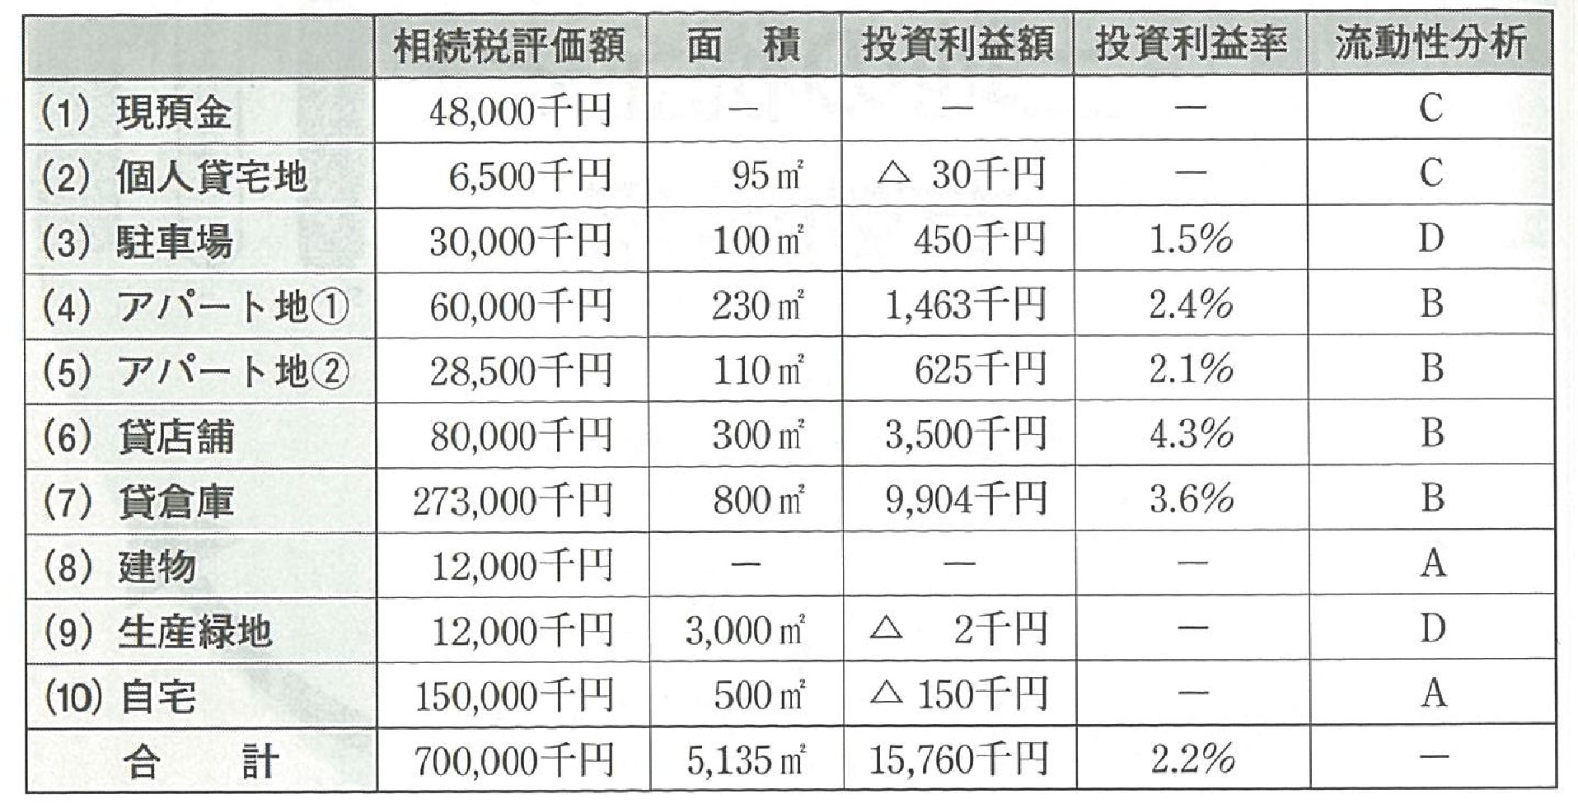
上記の例で表右側の流動化分析のＡＢＣDが意味するものは次のとおりです。
Ａとは、家にとって必ず守らなければならない死守地です。
言ってみれば最後の砦です。
Ｂとは、採算を重視して家がゆとりの生活ができるよう有効活用をして、
相続後も残したい土地です。
Ｃとは、相続等の納税資金調達用のお土地です。
Ｄとは、方針の決まっていない土地です。

上記のように、一度棚卸を兼ねてご所有地の方向性を決めて万が一に備えるのも、立派な税金対策の一つと言えるでしょう。

確認者押印欄
／ | ／ | ／ | ／ | ／ | ／ | ／ | ／

